15 lessen voor ZML, niveau 1-4

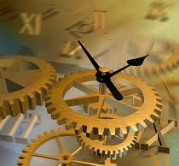

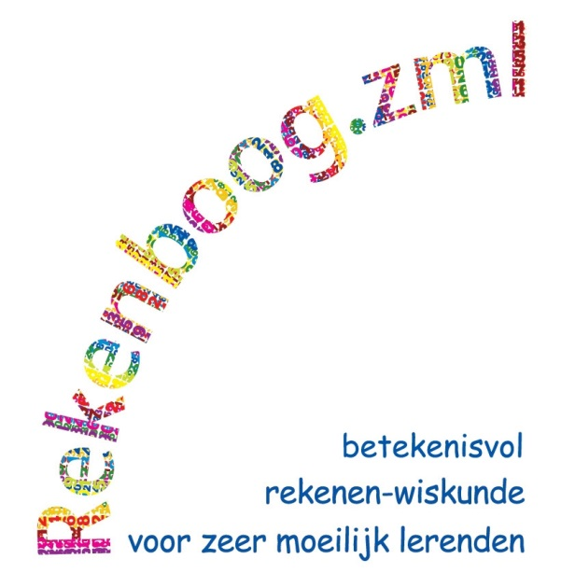
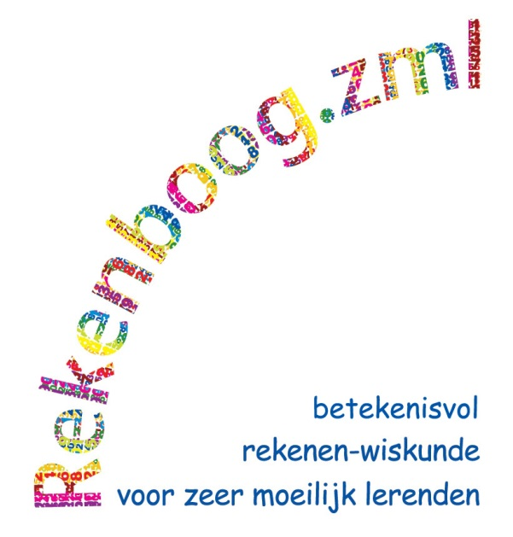

Katern Tijd en Tijdsoriëntatie

Auteurs
Mariel Cordang

Projectleiding
Nina Boswinkel
Annette van der Laan
Jos ter Pelle

www.Rekenboog.nl

November 2013

© Rekenboog.zml
Het project Rekenboog.zml is een samenwerkingsproject van FIsme, CED-Groep en SLO. Het project wordt gefinancierd door het ministerie van OCW.
Kerndoel 3 Tijd en tijdsoriëntatie

Nr. | Naam van de les | Kerndoel.  Tussendoel  Niveau | Korte beschrijving
1 | Dag en nacht | 3.1_2.1  (niveau 1) | De leerlingen bespreken aan de hand van de foto’s wat dag en nacht is.
2 | De hele dag door | 3.1_2.2  (niveau 2) | De leerlingen bespreken de volgorde van een dag aan de hand van voorwerpen uit het dagelijks leven
3 | Eerst dit, dan dat, straks zus en daarna zo | 3.1_2.3  (niveau 3) | De leerlingen bespreken wat ze nodig hebben om een schilderij te maken en in welke volgorde ze dingen ondernemen. Dat doen ze met behulp van tastbare artikelen en pictogrammen.
4 | Verschillen tussen dag en nacht | 3.1_2.3  (niveau 3) | De leerlingen bespreken het verschil tussen dag en nacht. Dat doen ze met behulp van tastbare artikelen en/of pictogrammen en met plaatjes tijdens de verwerking.
5 | Wat zie ik op de klok? | 3.1_2.3  (niveau 3) | De leerlingen kijken naar klokken en verbinden dat met tijd en gebeurtenissen door de dag heen.
6. | Vandaag ga ik verven en morgen ga ik bouwen | 3.3.3  (niveau 3) | De leerlingen bespreken aan de hand van wat ze vandaag hebben gedaan, wat ze morgen gaan doen.
7. | Vroeger, nu en later | 3.1_2.4  (niveau 4) | De leerlingen bespreken wat ze vroeger gedaan hebben en wat ze nu en later op de dag doen. Dit doen ze aan de hand van dagritme-kaarten die van links naar rechts op een bord staan en met behulp van gekleurde repen.
8. | Later | 3.1_2.4  (niveau 4) | De leerlingen leren aan de hand van een verhaal begrippen als laat, te laat, later, eerder.
9. | De vorige dag, vandaag en volgende dag | 3.1_2.4  (niveau 4) | De leerlingen bespreken wat ze de vorige dag gedaan hebben op school en wat ze de volgende dag gaan doen.
10. | Ochtend, middag, avond en nacht | 3.1_2.4  (niveau 4) | De leerlingen praten met behulp van dagritmekaarten en plaatjes van activiteiten die buiten school plaats vinden over de verschillende dagdelen.
11. | Wijzers wijzen | 3.1_2.4  (niveau 4) | De leerlingen bekijken allerlei verschillende klokken en letten daarbij vooral op de wijzers. Ze leren dat veel klokken een grote en een kleine wijzer hebben.
12. | Op dinsdag hebben we muziekles | 3.3.4  (niveau 4) | De leerlingen bespreken de dagen van de week aan de hand van pictogrammen van activiteiten.
13. | Dat was niet vandaag maar gisteren | 3.3.4  (niveau 4) | De leerlingen bespreken aan de hand van foto’s die gisteren en vandaag gemaakt zijn op welke dag deze gemaakt zijn: gisteren of vandaag. Er wordt ook gerefereerd aan begrippen als vorige dag, voorbij.
14. | De bladeren vallen van de bomen | 3.3.4  (niveau 4) | De leerlingen zingen een lied over de herfst en bespreken met elkaar wat er in de herfst allemaal gebeurt.
15. | De vier seizoenen | 3.3.4  (niveau 4) | De leerlingen sorteren aan de hand van de plaatjes bepaalde belevenissen of gebeurtenissen in de vier verschillende seizoenen.

Omgaan met tijd in het SO
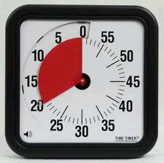
Wanneer is het gisteren, vandaag of morgen. Waarom is gisteren na vandaag ineens eergisteren?
Waarom is het 5 minuten voor vijf uur en staat de grote wijzer op de 11?
Wanneer zeg je 15 minuten vóór 3 en dan weer kwart voor 3?
Waarom duren minuten af en toe lang en de uren soms kort?
Waarom kun je soms ook in de lente of de herfst zonder jas lopen?

Kortom de tijd is een lastige opgave voor jonge leerlingen en voor leerlingen met een verstandelijke beperking is het een extra moeilijke puzzel om alles te begrijpen en te onthouden
Om te kunnen deelnemen in de samenleving is tijd belangrijk. Je maakt afspraken, je wilt boodschappen doen als de winkels open zijn, er zitten begin- en eindtijden aan het deelnemen van sport, et cetera. Maar ook voor de innerlijke rust is het goed om te weten hoelang iets duurt. Gelukkig zijn er visuele hulpmiddelen om tijdsoriëntatie te ondersteunen. Denk daarbij aan tijdklokken als kookwekkers, zandlopers, timetimers, weekplanners met kleuren die symbool staan voor de dagen van de week, zonnewijzers, agenda's met pictogrammen.

Leerlingen leren zich oriënteren door veelvuldig met de begrippen in aanraking te komen en ze te helpen door actief deze begrippen te gebruiken en erover na te denken.
Met deze lessen willen we op een praktische manier met tijd omgaan.
Mits leerlingen kunnen aansluiten op een hoger niveau verwijzen we naar methodes voor rekenen, zoals Speciaal Rekenen Het Freudenthal Instituut, die onder andere het katern Tijd en tijdsbeleving hebben ontwikkeld (www.fi.uu.nl/speciaalrekenen).
Verder kunnen liedjes, verhalen, rijmpjes een waardevolle bijdrage leveren aan het begrijpen en benoemen van tijd. Hier volgen enkele van de vele boeken.

Voorleesboeken over tijd

- Vriendjes vandaag en morgen…later als ik groot ben van A. Hoogstad en H.Kuyper.
Versjes over begrippen die te maken hebben met vroeger, heden en toekomst.
- Met opa in het donker van S. Boonen en M. Meyer
Bij opa logeren is heel spannend.
Begrippen rondom slapen gaan.
- Niels wil nog niet slapen van Markus Pfister
Nijlpaardje Niels wil tijd rekken want hij wil nog niet slapen.
Begrippen rondom slapen gaan.
- De tijd vliegt van Pascale Estellon
Verhaal over de tijd die je niet kunt zien maar er wel is en snel voorbij gaat.
Begrippen minuut, uur, seizoenen, etc.
- Welterusten kleine beer van M. Waddell en B. Firth
Verhaal over beertje dat bang is voor het donker en niet kan slapen. Wanneer zijn moeder met hem naar de maan gaat kijken, kan de kleine beer slapen.
Begrippen nacht, donker en allerlei dingen die er mee te maken hebben. Ook begrippen klein, groter, grootst.
- Olifant en de tijdmachine van Max Velthuys
Olifant krijgt een koekoeksklok. Verhaal over de tijd die maar doorgaat. Via link gesproken versie: gemeenteschool De Zonnebloem ICT-coördinator Jo David :: gbsdezonnebloem.yurls.net
- Welterusten van L. Durbiano
Goedemorgen van L. Durbiano
Beide boekjes hebben ook een CD met geluiden. Handig voor de jongste leerlingen bij het leren van verschillen tussen dag en nacht.
- Baboe heeft geen tijd van S. Gemmel en M. J. Sacré
Berenkind wacht op haar moeder om mee te spelen. Moeder heeft geen tijd en stelt het steeds uit: ‘nog één minuutje’. Begrippen: tijd, minuutje
- Net op tijd van M. Lemaitre
Dierenfiguren die op tijd op het potje moeten. Met op het eind een geluid.
Begrippen kun je zelf inlassen als op tijd, te laat.
- De vijfde zijn van E. Jandl en N. Junge.
Aftelboek van 5 naar 1, waarbij 5 knuffels de poppendokter bezoeken. Begrippen eerst, daarna, rangtelwoorden, aftellen.
- Keep vogel, Nachtpannenkoeken, van Wouter van Reek.
Boek over vogel die in de nacht pannenkoeken gaat boek voor steeds meer bezoekers.
Begrippen dag/nacht, meer. Tellen.
- ’s Nachts van W. Erlbruch
Wat doe je midden in de nacht? Iedereen slaapt.
Begrippen nacht en donker
- Kijk mee naar….Tijd van uitgeverij Zirkoon.
Boek met foto’s over tijd, activiteiten nacht, dag. Plaatjes bij begrip week en de dagen van de week, week-end, hoe laat is het, zon en maan, licht en donker.

1. | Dag en nacht
Leeftijdsgroep | 4-8 jaar
Kerndoel | Deze les levert een bijdrage aan kerndoel 3:  De leerlingen leren omgaan met tijd in alledaagse situaties  3.1/3.2 ze leren vaste tijdstippen op analoge en/of digitale klokken aflezen en leren daarmee een dagindeling verbinden
Leerstofonderdeel | 3.1/3.2, niveau 1  Weten dat een etmaal bestaat uit een dag en een nacht en kan dit koppelen aan licht en donker.
Doel van de les | De leerlingen leren wanneer het dag of nacht is, dat het ’s nachts donker is en je dan slaapt.
Benodigdheden | - Foto’s over nacht en dag, donker en licht (zelfgemaakte foto’s of foto’s uit de bijlage)
Korte samenvatting | De leerlingen bespreken aan de hand van de foto’s wat dag en nacht is.
Organisatie | Klassikaal of in een groepje.
Activiteiten  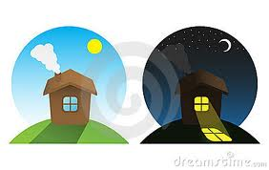 | Introductie:  Vertel de leerling dat je een foto laat zien van je huis of kamer of huisdier (naar keuze). Laat een zwarte foto zien. De leerlingen zullen waarschijnlijk lacherig reageren en zeggen dat ze niets kunnen zien. Vraag de leerlingen waarom je op die foto niets kan zien. Als de leerlingen antwoorden dat de foto mislukt is of als ze het niet weten, laat je een nachtfoto zien waarop je in grijswaarden een klein beetje kunt zien. Stuur aan op de begrippen ‘nacht’ en ‘donker’.  Kern:  Laat nu meerdere foto’s zien en vraag aan de leerlingen of het dag of nacht op de foto is.  Vraag de leerlingen om samen dingen te bedenken die je bij de dag horen en welke dingen bij de nacht horen.  Kijk of leerlingen zelf kunnen bedenken wat er bij de dag en de nacht hoort. Ondersteun dat met foto’s.  Verwerking:  Zet twee foto’s op twee verschillende plekken op het digibord of gebruik een prikbord: een foto van de dag en een foto van de nacht. Laat de leerlingen om de beurt een nieuw fotootje pakken, iets erover vertellen en het sorteren bij de foto van dag of nacht.  Het gaat er nog niet om of ze verschillen kunnen benoemen tussen dag en nacht, maar het gaat hier om het weten dat er een dag en nacht is en dat dit te maken heeft met licht en donker en dat deze gebeurtenis steeds weer herhaald wordt.  Afsluiting:  Stuur aan op de cyclus van dag en nacht. Dit kun je doen aan de hand van een gebeurtenis die binnenkort gebeurt, bv. een verjaardag of de zwemles. Leerlingen kennen vaak het fenomeen ‘zoveel nachtjes slapen en dan is er ……’. Aan de hand hiervan kan de volgorde benoemd worden van dag en nacht, en nog een dag en nacht, enz.
Aandachtspunten | Onze taal kan soms verwarrend zijn omdat dag ook wel een etmaal vertegenwoordigt. In de ene context betekent dag ‘overdag’ en in de andere context betekent een dag een etmaal.  Donker en licht zijn soms ook verwarrende begrippen met betrekking tot dag en nacht. In juni is het om 22 uur nog licht en in januari is het om 17 uur al donker.
Differentiatie  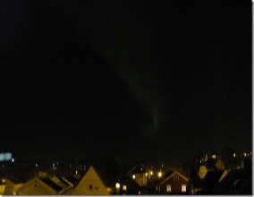 | Makkelijker:  - Laat alleen foto’s van dag en nacht benoemen en laat hierbij duidelijke foto’s zien van licht en donker. Laat de verschillen die gekoppeld zijn aan de activiteiten die bij dat dagdeel horen achterwege.  Moeilijker:  - Laat de leerlingen zelf activiteiten bedenken die bij de dag of nacht horen en hier voorwerpen bij zoeken
Vervolgactiviteiten  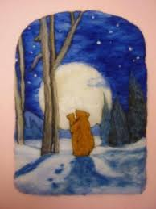  Software  Bijlage 1  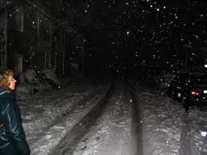  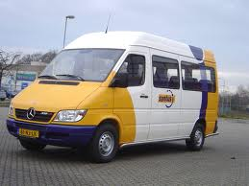  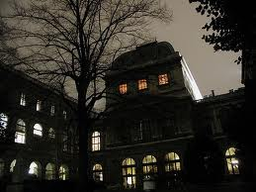  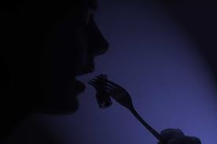 | - Lees prentenboeken voor over dag en nacht en zing liedjes hierover (zie de inleiding van het katern ‘Omgaan met tijd in alledaagse situaties’)  - Vraag de ouders om foto’s maken van het kamertje van de leerling bij dag en bij nacht. Gebruik die foto’s om de cyclus van dag en nacht te bekijken en te bespreken  - Maak het donker in de klas door de gordijnen dicht te doen en koppel dit aan donker en nacht. Laat een wekker aflopen en kondig aan dat het dag is. Laat de leerlingen via bewegingsspel de dag doornemen (doen alsof je je wast, aankleedt, eet, naar school, naar huis, spelen, eten, wassen, slapen). Herhaal dit meerdere keren  - Laat de leerlingen een tekening maken of een plaatje met aan de voorkant van het blad een staand figuurtje en aan de achterkant een slapend figuurtje in bed en vraag de ouders of ze voor en na het slapen gaan, het blad naar de juiste kant laten draaien.  - Neem geluiden op die bij de dag horen samen met de leerlingen en koppel dag en nacht aan geluiden  - Kijk op internet naar You Tube bij de zoekterm Welterusten. Er zijn filmpjes waarin boeken worden voorgelezen, die gaan over dag en nacht of over donker en nacht, bv. Welterusten kleine beer  - Zoek plaatjes op google.nl bij zoektermen als nacht, dag, licht, donker, slapen, welterusten, maan, zon, enz.  - Link voor slaapliedjes: Slaapliedjes - De leukste en bekendste oude en nieuwe kinderliedjes :: Peuteren.nl :: Peuteren.nl  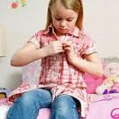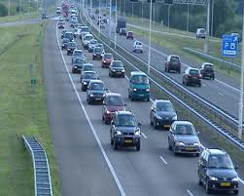  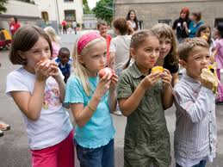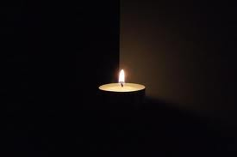  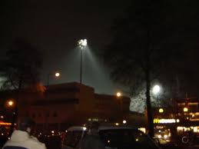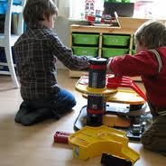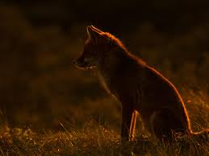  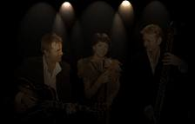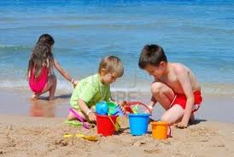  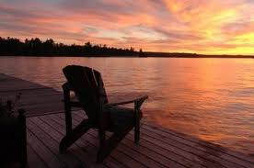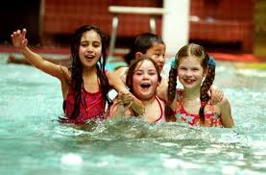

2. | De hele dag door
Leeftijdsgroep | 4-8 jaar
Kerndoel | Deze les levert een bijdrage aan kerndoel 3: De leerlingen leren omgaan met tijd in alledaagse situaties.  3.1 ze leren vaste tijdstippen op analoge en/of digitale klokken aflezen en leren daarmee een dagindeling verbinden.
Leerstofonderdeel | 3.1/3.2 niveau 2  Weten dat een dag een vaste volgorde heeft die altijd doorgaat en daar activiteiten aan koppelen.
Doel van de les | De leerlingen leren dat er vaste patronen zitten in het dagelijkse leven.
Benodigdheden  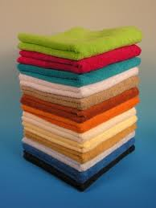 | Een aantal voorwerpen die vaste dagelijks terugkomende activiteiten representeren, zoals:  - Een wekker  - Een handdoek  - Een bordje en een kopje  - Een tandenborstel  - Een schooltas en een jas  - Een beker en een appel  - Een voorwerp dat representatief is voor school  - Een speelgoedautootje/busje  - Een wekker  - Een poppenbed  Of:  - Plaatjes van activiteiten die dagelijks plaatsvinden (zie bijlage 1)
Korte samenvatting | De leerlingen bespreken de volgorde van een dag aan de hand van voorwerpen uit het dagelijks leven
Organisatie | Klassikaal of in een groepje.
Activiteiten  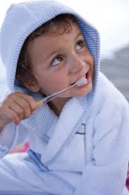 | Introductie:  Lees een verhaal voor over een dag in het leven van een kleutertje dat naar school gaat. Er zijn diverse prentenboeken in de handel met dit thema. Een eigen verzonnen verhaal is ook mogelijk. Doe dat interactief en zorg voor eventuele ondersteunende gebaren en/of afbeeldingen.  Kern:  Laat de leerlingen vertellen of hun dag er ook zo uit ziet.  Bedenk samen met de leerlingen welke vaste activiteiten er in hun dagelijks leven zijn.  Zet samen met de leerlingen aan de hand van voorwerpen die daar bij passen van links naar rechts op een tafel of een lage kast, een 'tijdlijn' van een dag uit:  Eerst wakker worden (wekker), daarna wassen (handdoek), aankleden (kledingstuk), eten (bord en kopje), tanden poetsen (tandenborstel), vervoer naar school (speelgoed-bus), op school (bv. een foto van de school of een voorwerp dat passend is), hapje eten (beker/appel), spelen/werken (keuzebord), vervoer naar huis (speelgoed-bus), spelen (puzzel), eten (bord en lepel), uitkleden, wassen, tanden poetsen, slapen (bed)  Verwerking:  Vraag de leerlingen om de uitgeknipte plaatjes van werkblad 1 in de juiste volgorde te leggen op hun eigen tafel. Laat dat doen terwijl je met de groep de volgorde van de activiteiten bespreekt (vraag steeds een andere leerling om te vertellen wat er vervolgens gebeurt).  Afsluiting:  Vraag de leerlingen wat zij gaan doen als ze thuiskomen vandaag.
Aandachtspunten | Houd rekening met verschillen. In sommige gezinnen worden andere keuzes gemaakt in volgorde of activiteiten.
Differentiatie | Makkelijker:  - Beperk de activiteiten en hoeveelheid voorwerpen  - Pak de hand van een leerling en raak alle voorwerpen aan terwijl je de activiteiten samen benoemt  Moeilijker:  - Laat leerlingen zelf vertellen over hun dag en ondersteun dat met pictogrammen. Ze kunnen die pictogrammen eerst bespreken en dan zelf in de juiste volgorde leggen.
Vervolgactiviteiten  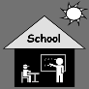 | - Plak op een langwerpig karton pictogrammen van de dagelijkse activiteiten en vraag regelmatig aan de hand van die pictogrammen: aan het begin van de dag wat ze ’s ochtends thuis gedaan hebben en aan het einde van de dag wat ze op school hebben gedaan en wat ze gaan doen als ze uit school komen.  - Maak foto’s van wat er op school achtereenvolgens aan activiteiten plaats vindt en gebruik die als materiaal om de volgorde te oefenen  - Betrek ouders bij dit doel, vraag de ouders om deze activiteiten te benoemen en structuur aan te brengen in de activiteiten, zodat de leerlingen sneller inzicht krijgen in tijd en volgorde van activiteiten op een dag die steeds terugkeren

Bijlage 1. Plaatjes van dagelijkse activiteiten

 | 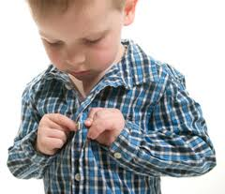 | 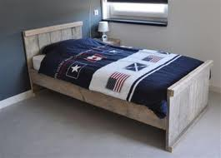
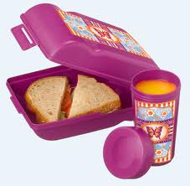 | 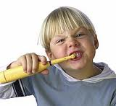 | 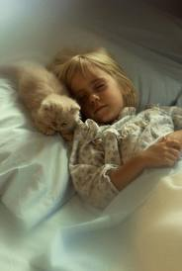
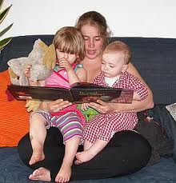 | 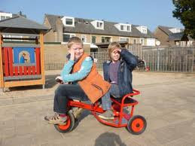

3. | Eerst dit, daarna dat, dan zus en straks zo
Leeftijdsgroep | 4-8 jaar
Kerndoel | Deze les levert een bijdrage aan kerndoel 3: de leerlingen leren omgaan met tijd in alledaagse situaties
Leerstofonderdeel | 3.1_2, niveau 3  De begrippen om gebeurtenissen te ordenen en begrijpen: eerst, daarna, dan, straks
Doel van de les | De leerlingen leren dat er een tijdsordening is in de volgorde van gebeurtenissen
Benodigdheden | - Een vel papier voor elke leerling  - Een schort of overhemd voor elke leerling  - Kwasten, potjes met verf en een pot met water staan klaar op de tafel  - Een prikbord (of waslijn)  Punaises (of wasknijpers)  - Pictogrammen van een schort, een vel papier, van schilderen en van een punaise (of wasknijper) op het digibord of goed zichtbaar met plaatjes op de rand van het bord of op de groepstafel. Gebruik eventueel de pictogrammen uit bijlage 1
Korte samenvatting | De leerlingen bespreken wat ze nodig hebben om een schilderij te maken en in welke volgorde ze dingen ondernemen. Dat doen ze met behulp van tastbare artikelen en pictogrammen.
Organisatie | Klassikaal of in een groepje.
Activiteiten  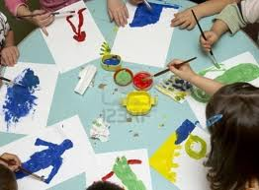  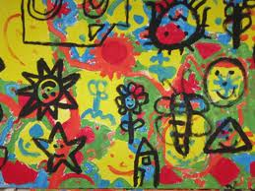 | Introductie:  Op elke groepstafel staat de verf klaar met de kwasten en een pot met water. Vraag aan de leerlingen of ze weten wat er gaat gebeuren. Vertel de leerling dat ze een schilderij gaan maken. Vraag aan de leerlingen of zij dat wel eens gedaan hebben. Stel open vragen over de aanpak hiervan, waarom je bepaalde dingen nodig hebt om veilig en plezierig te kunnen schilderen en in welke volgorde je dat het beste kan doen.  Kern:  Bespreek met de leerlingen wat je nodig hebt en in welke volgorde je iets gaat pakken. Gebruik daarbij de woorden eerst haal je …, daarna pak je …, dan doe je dit en straks als het schilderij droog is en je naar huis gaat, mag je het meenemen.  Laat daarna plaatjes zien van de activiteiten die bij die volgorde van gebeurtenissen zijn genoemd, bijvoorbeeld:  - eerst doe je een schort aan,  - daarna pak je een vel papier en legt dat op tafel,  - dan ga je schilderen,  - straks als het schilderij klaar is, hangen we het op met  punaises op het prikbord.  Laat de pictogrammen zien en vraag de leerling welk pictogram het eerste komt, enzovoort.  Vraag een van de leerlingen om de pictogrammen door elkaar te schuiven. Laat een andere leerling de pictogrammen in de juiste volgorde leggen van links naar rechts en daarbij chronologisch vertellen wat de planning is. Laat de groep feedback geven.  Hang de pictogrammen op en vertel de leerlingen dat je gaat kijken hoe ze het gaan aanpakken.  Verwerking:  Laat de leerling aan de slag gaan met de activiteiten. Stuur bij als het nodig is en gebruik daarbij de pictogrammen.  Afsluiting:  Vraag de leerlingen of het allemaal gelukt is in de volgorde die we bedacht hadden. Laat ze hierover vertellen en de pictogrammen nog eens aanwijzen.
Aandachtspunten | Afhankelijk van de zelfstandigheid van de groep kunnen de activiteiten en pictogrammen aangepast worden. Kijk vooral naar wat je de leerlingen wil laten plannen.
Differentiatie | Makkelijker:  - Bespreek aan de hand van de pictogrammen wat je gaat doen en laat alleen de laatste twee pictogrammen neerleggen en benoemen.  Moeilijker:  - Laat de leerlingen zelf een activiteit bedenken, pictogrammen maken of uitzoeken uit een stapeltje en in de juiste volgorde zetten  - Laat de groep tellen hoelang elke activiteit duurt en geef de minuten aan met een lengte streep en kleurtje, bijvoorbeeld als volgt:  _____________  - Bedenk complexere activiteiten of activiteiten die langer duren, bijvoorbeeld: eerst ga je schilderen, daarna ga je alles opruimen en schoonmaken, dan ga je de tas pakken en eten. Straks gaan we buiten spelen.
Vervolgactiviteiten  Software  Bijlage 1 | - Vertel een verhaal en laat de woorden eerst, daarna, dan en straks steeds terugkomen  - Laat de leerlingen bij dagelijkse en speciale opdrachten steeds verwoorden wat ze gaan doen en in welke volgorde  - Bespreek vijf activiteiten aan de hand van ontwikkelingsmateriaal waarin logisch rangschikken wordt geoefend en oefen deze tijdsbegrippen gekoppeld aan de plaatjes van dit materiaal  - Verbind deze begrippen aan het bespreken van het dagritme in de klas  - Sclera picto's  Pictogrammen  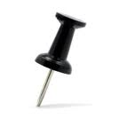

4. | Verschillen tussen dag en nacht
Leeftijdsgroep | 4-8 jaar
Kerndoel | Deze les levert een bijdrage aan kerndoel 3: de leerlingen leren omgaan met tijd in alledaagse situaties
Leerstofonderdeel | 3.1/3.2, niveau 3  Het verschil tussen dag en nacht aangeven
Doel van de les | De leerlingen leren aangeven dat er allerlei verschillen zijn tussen dag en nacht
Benodigdheden | - Een tafel waar een vel papier aan hangt met daarop een afbeelding van de zon (zie bijlage)  - Een tafel waar een vel papier aan hangt met daarop een afbeelding van de maan (zie bijlage)  - Voorwerpen, foto’s of pictogrammen die symbool staan voor activiteiten voor de nacht, bijvoorbeeld een pop met de ogen dicht, een pyjama, een poppenbed, een foto van vuurwerk, een brandende lamp, een knuffel.  - Voorwerpen, foto’s of pictogrammen die symbool staan voor activiteiten voor de dag, zoals een spelletje, een beker, een schooltas, een bal, een foto van een kinderfiets, een radio (naar keuze zelf in te vullen)  - Een mand (of krat) waar de voorwerpen in kunnen liggen
Korte samenvatting | De leerlingen bespreken het verschil tussen dag en nacht. Dat doen ze met behulp van tastbare artikelen en/of pictogrammen en met plaatjes tijdens de verwerking.
Organisatie | Klassikaal of in een groepje. Zet de tafels met de afbeeldingen goed zichtbaar neer.  De verwerking gebeurt individueel maar wel aan een groepstafel.
Activiteiten  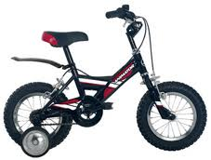 | Introductie:  Zorg dat de leerlingen de vellen papier met de zon en de maan goed kunnen zien. Vraag de leerlingen of ze weten waar ze over gaan praten. Zijn de twee platen hetzelfde? Vraag wat ze zien en wat er anders is op de plaat van de nacht in vergelijking met de plaat van de dag.  Haal kennis op over dag en nacht en waarom de zon bij de dag hoort en de maan bij de nacht. Vraag de leerlingen kort iets te vertellen over hun ervaring.  Vertel dat de les gaat over de verschillen tussen dag en nacht.  Het woord verschil is moeilijk te begrijpen. Dat iets anders is, wordt beter begrepen. Benoem dat wat anders als een verschil. Laat de leerlingen vertellen welke verschillen ze met betrekking tot de dag en de nacht kennen. Maak het concreter door het te hebben over wat je ’s nachts en wat je doet als het dag is. Vraag eventueel of de leerlingen weten dat je dit ook wel overdag noemt.  Kern:  Laat een van de leerlingen een voorwerp of foto uit de mand halen en aan de groep vertellen wat het is. Vraag de leerlingen of ze weten of dit voorwerp bij de nacht of bij de dag hoort. Laat daarna het voorwerp op de juiste tafel leggen.  Laat ook de andere voorwerpen sorteren.  Benadruk dat het verschil tussen dag en nacht bijvoorbeeld activiteiten zijn die je overdag wel doet of kunt doen en 's nachts niet.  Laat de leerlingen vertellen waarom het bij de dag of nacht hoort, zodat hun keuze begrijpelijker is.  Verwerking:  Laat de leerling aan de slag gaan met de fotootjes (werkblad 1). Laat ze sorteren op dag en nacht (werkblad 2).  Afsluiting:  Vraag aan de leerlingen hoe ze het vonden en vertel wat je de volgende keer gaat doen.
Aandachtspunten | Afhankelijk van het niveau van de groep kunnen er pictogrammen worden gebruikt.
Differentiatie | Makkelijker:  - Vertel eerst een verhaal over slapen gaan en opstaan en wat een kind allemaal doet op een dag. En bespreek dan de plaatjes in termen van dag en nacht.  Moeilijker:  - Laat de leerlingen zelf een activiteit bedenken, die bij de dag en bij de nacht horen en laat die tekenen en op de juiste tafel leggen  - Bedenk samen met de leerlingen voorbeelden die niet tastbaar zijn, zoals dromen, wakker liggen, geluiden
Vervolgactiviteiten  Software  Werkblad 1  Werkblad 2 | - Verhalen over dag en nacht  - Dieren in de nacht en overdag  - Tijdspad in dagen en nachten uitzetten tot een bepaalde belangrijke datum  - Liedjes over dag en/of nacht  - Sclera picto's  - School-tv: Huisje Boompje Beestje - Spelletjes - Dag en nacht  Dag en nacht  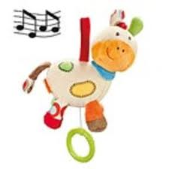  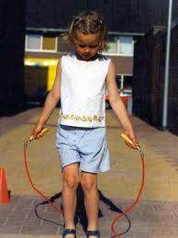  Dag en nacht  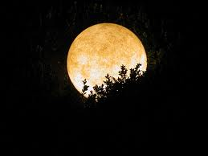

5. | Wat zie ik op de klok?
Leeftijdsgroep | 4-8 jaar
Kerndoel | Deze les levert een bijdrage aan kerndoel 3: de leerlingen leren omgaan met tijd in alledaagse situaties
Leerstofonderdeel | 3.1_2, niveau 3  Weten dat je op een klok een tijd kunt aflezen
Doel van de les | De leerlingen leren dat er een verband is tussen klokken en tijd
Benodigdheden | - Een horloge met cijfers en wijzers  - Een analoge wekker met cijfers en wijzers die kan tikken  - Een wandklok met cijfers en wijzers  - De klok van het digibord (zie de onderstaande link)  - Gekleurd papier, scharen, lijm  - Werkblad 1  Digibord: Klokkijken  Op de groepstafel staat een wekker, aan de wand hangt een lamp en de leerkracht heeft een horloge om.
Korte samenvatting | De leerlingen kijken naar klokken en verbinden dat met tijd en gebeurtenissen door de dag heen.
Organisatie | Klassikaal of in een groepje. Zorg dat de leerlingen goed zicht hebben op de klok aan de wand of de klok op het digibord.
Activiteiten  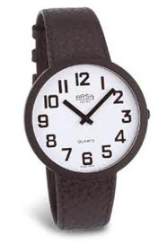  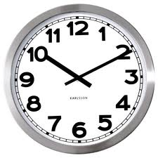 | Introductie:  Laat de leerlingen de ogen dichtdoen. Draai de wekker op zodat de leerlingen het tikken kunnen horen. Vraag de leerlingen wat ze horen. Vraag de leerlingen hoe ze weten dat het een wekker is.  Stel vragen over klokken en wekkers. Bijvoorbeeld: ‘Heb je thuis ook een klok of een wekker? Vertel er eens over.’ of ‘Wat zie je allemaal op mijn horloge?’ of ‘Waarom heb ik een wekker nodig als ik ook al een klok heb?’  Kern:  Vraag de leerlingen wanneer ze gaan eten en hoe ze kunnen weten of het daar al tijd voor is. Richt de aandacht langzaam maar zeker op de verbinding tussen de klok en het begrip tijd. Maak duidelijk dat je als leerkracht naar de klok kijkt om te weten hoe laat het is en de groep naar buiten kan gaan, kan eten, naar huis kan, et cetera.  Vraag de leerlingen wat ze allemaal zien op de wandklok (cijfers en wijzers). Laat de leerlingen de wekker, de klok en het horloge met elkaar vergelijken.  Laat ze ervaren dat de grote wijzer beweegt door eerst te kijken waar de wijzer staat, een liedje te zingen en vervolgens weer te kijken waar de wijzer staat. Wat is er gebeurd?  Verwerking:  Vertel de leerlingen dat je een klok met ze gaat maken. Laat de leerlingen cijfers uitknippen en op een kartonnen cirkel plakken. Laat een kleine en een grote wijzer knippen van werkblad 1 (of knip het van te voren uit voor de leerlingen) en zet dat met een splitpen vast in het midden van de cirkel. Hang de klokjes op.  De leerlingen kunnen wel de cijfers herkennen maar nog niet lezen. Het gaat bij deze opdracht vooral om de aandacht voor kenmerken van klokken.  Afsluiting:  Vraag de leerlingen of ze de klokjes mooi vinden en laat de klokken vergelijken. Kijk of het ze opvalt dat niet alle klokjes hetzelfde zijn en dat de wijzers anders staan. Vraag aan de leerlingen of deze klok echt kan tikken en vertel hoe laat het is.
Aandachtspunten | Bij dit onderdeel van leren omgaan met tijd, zal de aandacht voor tijd en klokken vooral door de dag heen een rol spelen. Doordat de leerkracht regelmatig zegt dat het tijd is om bijvoorbeeld op te ruimen, naar buiten te gaan, te eten, naar huis te gaan, zien de leerlingen dat de klok te maken heeft met tijd en gekoppeld is aan activiteiten. Ook zal het bepaalde leerlingen opvallen dat sommige activiteiten op bepaalde tijden dagelijks terug komen. Sommige leerlingen weten bijvoorbeeld feilloos dat het tijd is om naar huis te gaan, zonder dat ze kunnen klokkijken.
Differentiatie  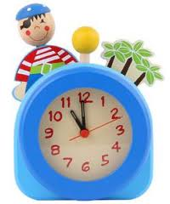 | Makkelijker:  - Vestig de aandacht op tijd en klok door de klok bij elke activiteit even van de wand te halen en/of er nadrukkelijk op te wijzen  - Zing liedjes over de klok, bv. ‘Tik tak’ van Dirk Scheele  Moeilijker:  - Laat de leerlingen zelf een activiteit bedenken en kijken of de klok er anders uit ziet na de activiteit  - Maak een klokkenmemory  - Zet een wekker op een bepaalde tijd, gekoppeld aan een geplande activiteit en laat elk dagdeel een andere leerling op de klok ‘passen’
Vervolgactiviteiten  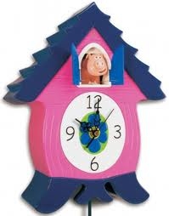  Software  Werkblad 1 | - Wijs de leerlingen op de klok, vijf minuten vóór er gestopt wordt met een activiteit en wijs er weer op als er gestopt wordt  - Koop een goedkoop horloge en laat de leerlingen dit om de beurt of als beloning voor iets een dagje dragen  - Hang een klok op die elk uur een geluid maakt of hang een koekoeksklok op. Hierdoor letten leerlingen extra op de klok en zien ze dat door de dag heen de wijzers anders staan en dat elk uur staat voor het bijbehorende aantal geluiden.  - Tikspelletje in de gymzaal ‘moeder hoe laat is het?’  De leerlingen vragen aan de tikker: ‘moeder hoe laat is het?’ De tikker zegt steeds een bepaalde tijd, bv. 1 uur of 2 uur (maakt niet uit). Als de tikker zegt ‘bedtijd’, dan rent iedereen zo snel mogelijk naar een bepaalde plek en gaat liggen. De tikker probeert ze te vangen voor ze die plek bereiken. Wie als eerste gevangen wordt is de volgende ‘moeder’  - Digibord: Klokkijken  Cijfers voor de klok  1 2 3  4 5 6  7 8 9  10 11 12

6. | Vandaag ga ik verven en morgen ga ik bouwen
Leeftijdsgroep | 4-8 jaar
Kerndoel | Deze les levert een bijdrage aan kerndoel 3: de leerlingen leren omgaan met tijd in alledaagse situaties
Leerstofonderdeel | 3.3, niveau 3  De begrippen om gebeurtenissen te ordenen kennen: vandaag en morgen
Doel van de les | De leerlingen leren dat bepaalde gebeurtenissen zich afspelen in een bepaalde volgorde. Ze leren dat er na vandaag een volgende dag komt en dat die morgen heet
Benodigdheden | - (Digi-)bord  - Een vak met het woord vandaag en een vak met het woord morgen  - Pictogrammen van keuzes die leerlingen hebben mogen maken (zie voorbeelden bijlage 1)
Korte samenvatting | De leerlingen bespreken aan de hand van wat ze vandaag hebben gedaan, wat ze morgen gaan doen.
Organisatie | Klassikaal, in een groepje of individueel met aanpassingen.
Activiteiten | Introductie:  Vraag de leerlingen waar ze vandaag aan gewerkt hebben bijvoorbeeld tijdens het werken in hoeken of tijdens het werken naar keuze (of neem een ander lesmoment). Geef ze naar aanleiding van hun antwoord een passend pictogram en vraag de leerlingen om dat even te bewaren. U kunt het pictogram ook achter hun naam of foto op het digibord zetten.  Kern:  Kijk of de leerlingen al weten wat morgen betekent door te vragen wat ze de volgende keer gaan doen en wanneer dat gaat gebeuren.  Verken - of leerlingen kunnen vertellen wanneer het morgen is en stel daarbij open vragen. Richt u hierbij op de volgorde van de gebeurtenissen die leiden tot morgen (naar huis, eten, spelen, verzorgen, slapen gaan en vervolgens wordt het de volgende dag oftewel morgen)  Vertel de leerlingen dat ze zo meteen alvast een activiteit mogen kiezen voor als ze morgen op school komen.  Verwerking:  Vraag de leerling om nog een keer te vertellen wat ze vandaag hebben gekozen en wat ze voor morgen willen kiezen. Zet dat met een pictogram op het digibord, net zo als de activiteiten van vandaag. Op die manier leren ze ook om te plannen.  Afsluiting:  Vraag aan een leerling om te vertellen wat hij/zij geleerd of gedaan heeft in deze les.  Vraag enkele leerlingen om te vertellen of er nog andere bijzondere dingen gebeuren de volgende dag/morgen.  Hierbij kan bijvoorbeeld een planner (met de indeling van ‘nog zoveel nachtjes slapen…’) handig zijn, zodat de leerlingen zien of er nog bijzondere dingen op de planner staan voor morgen.
Aandachtspunten | Vandaag en morgen kunnen verwarrende begrippen zijn omdat het morgen weer vandaag is en ook omdat het begrip morgen ook wordt gebruikt als term voor ochtend. Die verwarring verdwijnt meestal vanzelf.  Laat deze begrippen vooral veel gebruiken, vraag er regelmatig naar en gebruik ze ook in andere lessen, verhalen en liedjes.  Groet de leerlingen elke middag bij het weggaan met een ‘tot morgen’.
Differentiatie | Makkelijker:  - Laat duidelijk zien dat er een nacht tussen vandaag en morgen zit, bijvoorbeeld door een foto van een bed.  Moeilijker:  - Vraag op vrijdag wat de leerlingen morgen gaan doen thuis of elders  - Vraag de verschillen en overeenkomsten tussen vandaag en morgen, help ze nadenken en kiezen met visuele ondersteuning  - Vraag de leerlingen de volgende dag of het vandaag of morgen is (moeilijk) en kijk of ze begrijpen dat het elke volgende morgen weer vandaag is geworden
Vervolgactiviteiten  Software | - Speel een rekenspelletje: vandaag is Ok 2 jaar en morgen is hij jarig en wordt hij…jaar  - Vandaag ben ik (noem naam) en morgen zou ik wel een ridder willen zijn (of iets anders)  - Het weer bespreken van vandaag en het weer voor morgen voorspellen (imitatiespel)  Zie link Sclera picto’s of de bijlage.  Speciaal onderwijs | Speciaal onderwijs | Orthotheek
Bijlage 1 Pictogrammen

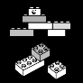

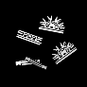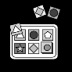

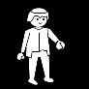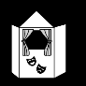

7. | Vroeger, nu en later
Leeftijdsgroep | 4-8 jaar
Kerndoel | Deze les levert een bijdrage aan kerndoel 3: de leerlingen leren omgaan met tijd in alledaagse situaties
Leerstofonderdeel | 3.1_2, niveau 4  De begrippen om gebeurtenissen te ordenen kennen: vroeger, nu en later
Doel van de les | De leerlingen leren dat er een tijdsordening is in de volgorde van gebeurtenissen. Ze leren begrippen hanteren die hiermee te maken hebben.
Benodigdheden | - Dagritme-kaarten  - Vijf rode repen met daarop geschreven ‘vroeger’, één groene reep met daarop geschreven ‘nu’ en vijf witte repen met daarop het woord ‘later’ (aantal is afhankelijk van aantal activiteiten)  - Ongeveer 22 paperclips
Korte samenvatting | De leerlingen bespreken wat ze vroeger gedaan hebben en wat ze nu en later op de dag doen. Dit doen ze aan de hand van dagritme-kaarten die van links naar rechts op een bord staan en met behulp van gekleurde repen.
Organisatie | Klassikaal, in een groepje of individueel.
Activiteiten  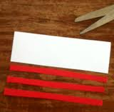  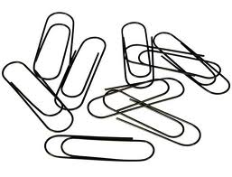 | Introductie:  Bespreek met de klas of ze weten welke dag het vandaag is en spreek aan de hand van de dagritme-kaarten het dagprogramma door: wat kwam er eerst, wat daarna. Haal kennis op over deze begrippen.  Kern:  Vraag aan de leerling of ze kunnen benoemen wat ze nu aan het doen zijn. Bevestig met paperclips een groene reep schuin over die dagritme-kaart en vraag of iemand kan lezen wat daar op staat. Zo, niet dan benoem het zelf.  Vraag aan de leerlingen wanneer de activiteiten Voorafgaand aan deze rekenles plaats vonden (ze staan links opgesteld ten opzichte van de dagritmekaart over rekenen).  Waarschijnlijk zal een leerling het begrip eerder noemen of daarvoor. Antwoord niet dat het fout is, maar geef complimenten hiervoor.  Vertel de leerlingen dat dit heel knap is en dat je dat ook vroeger kunt noemen. Het was vroeger op de dag en de activiteiten vonden vroeger in de tijd plaats.  Bevestig over één dagritme-kaart een rode reep.  Een enkeling zal vroeger misschien met zijn opa associëren en hier kun je eventueel bevestigen dat toen opa klein was het inderdaad nóg meer vroeger is.  Vraag de leerlingen hoe je de kaart rechts van de ‘nu’-kaart noemt: wanneer gebeuren die activiteiten? Bevestig hierover een witte reep.  Verwerking:  Vraag een paar leerlingen om een passende reep over een andere dagritme-kaart te bevestigen of laat een reep zien en vraag de leerling waar die reep aan vast moet worden gemaakt.  Laat de begrippen steeds opnieuw benoemen tot alle kaarten een reep hebben.  Afsluiting:  Vraag een leerling te vertellen wat ze nu gedaan hebben. Vraag vervolgens welke activiteit ze ‘nu’ gaan doen? Wat moet er dan veranderd worden aan de repen?
Aandachtspunten | De begrippen zijn relatief en dat kan verwarrend zijn. Laat deze begrippen vooral veel gebruiken, vraag er regelmatig naar en gebruik ze in andere lessen, verhalen en liedjes.
Differentiatie | Makkelijker:  - Laat aanwijzen wat ze nu aan het doen zijn en gebruik naast het begrip vroeger/later vooral de begrippen eerst en daarna  Moeilijker:  - Vraag de leerlingen welke activiteiten ze nog vroeger oftewel eerder op de dag hebben gedaan en vraag naar de activiteiten die ze later gaan doen als ze thuiskomen.
Vervolgactiviteiten  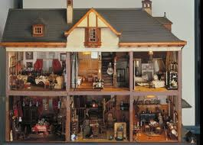  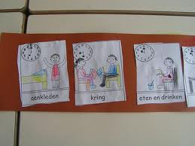  Software  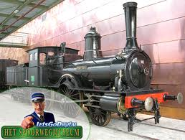 | - Koppel een leerling aan het ‘bewaken’ van de juiste repen op de dagritmekaarten en bevraag leerlingen regelmatig hierover bij de wisseling van de activiteiten  - Laat foto’s meenemen van vroeger en praat over hun vroegere tijd en over wat ze later willen worden of hoe ze er uit willen zien als ze groot zijn  - Bedenk transfers van deze begrippen en maak er nieuwe lessen van, bv. sterkerszaad zaaien (vroeger)-de eerste kiemen (nu)-volwassen sterkersstengel met blaadjes (later wordt het…)  - De bus komt vroeger/later  - Bezoek een museum met spullen van vroeger die interessant zijn voor jonge kinderen (bijvoorbeeld het spoorwegmuseum)  - Verzamel zelf oude spulletjes en maak een ‘museum’  - Laat een tekening maken over hoe de leerlingen er later uit willen zien.  - Maak opdrachten met de dagritmekaarten  - webje-wijzer - Geschiedenis - Beroepen vroeger - nu - later  - Musea op provincie en plaats op Uit Met Kinderen voor een dagje uit met kinderen, vandaag, kids, entree, Museum, muesa, schilderij, kunst, cultuur, beeld, kijken, toegang, prijs, uit, opstap, uitgaan, uitstapje, eruit, uitjes, ertussenuit, dagjeuit, evenweg,  - Sclera picto's  - Link voor dagritmekaarten: Allerlei dagritmekaarten dagritmekaarten, dagindeling, nijntje, pooh, picto-agenda, pictogrammen, smurfen

8. | Later
Leeftijdsgroep | 4-8 jaar
Kerndoel | Deze les levert een bijdrage aan kerndoel 3: de leerlingen leren omgaan met tijd in alledaagse situaties.
Leerstofonderdeel | 3.1_2, niveau 4  De begrippen om gebeurtenissen te ordenen kennen:  toen, laat, later, eerder.
Doel van de les | De leerlingen leren dat het begrip later de tijd aangeeft ná dit moment.
Benodigdheden | - Verhaal (bijlage 1)  - Knip foto’s uit een tijdschrift van een jong en ouder meisje, een jongen, moeder, vader, opa, oma. De afbeeldingen zijn niet per se nodig, maar kunnen het verhaal wel ondersteunen.
Korte samenvatting | De leerlingen leren aan de hand van een verhaal begrippen als laat, te laat, later, eerder.
Organisatie | Klassikaal.
Activiteiten | Introductie:  Vertel de leerlingen dat je een verhaal gaat vertellen over een meisje dat hulp nodig heeft bij het zoeken van haar kleurpotloden en aan iedereen in huis gaat vragen maar niemand heeft tijd voor haar. Ze zeggen allemaal ‘kom later maar terug, nu even niet!’  Vraag de leerlingen of ze dat ook wel eens mee maken en laat enkele leerlingen even vertellen over hun ervaring. Benadruk de tijdsbegrippen. Vraag bv. ‘als je een ijsje wil, wat zeggen je ouders dan?’ ‘Krijg je dan meteen een ijsje of…’  Kern:  Vertel het verhaal (zie bijlage 1).  Stel tussendoor vragen als ‘wanneer mocht het meisje terug komen om hulp te krijgen? Had ze eerder moeten komen? Was de hulp te laat?’  Laat de vragen afhangen van de reacties. Probeer de begrippen uit te leggen of laat ze door de juiste context van het verhaal en de herhaling betekenis krijgen.  Verwerking:  Vraag de groep waar het verhaal over ging. Laat de leerlingen door je vraagstelling oefenen met het actief gebruiken van de tijdsbegrippen.  Afsluiting:  Vertel wat de leerlingen in de volgende les gaan leren.
Aandachtspunten | De begrippen zijn relatief en dat kan verwarrend zijn. Het is lastig om de tijdsbegrippen zonder context te oefenen. Laat deze begrippen vooral veel gebruiken in de dagelijkse communicatie, vraag er regelmatig naar en gebruik ze in andere lessen, verhalen en liedjes.
Differentiatie | Makkelijker:  - Kort het verhaal in en gebruik alleen het begrip ‘later’  - Passief taalgebruik stimuleren door alleen het verhaal te vertellen en niet een actieve oefening tijdens de verwerking  - Ondersteun deze leerlingen in elk geval met visuele plaatjes en eventueel pictogrammen. In dat geval kun je in de verwerking hier nog wel gebruik van maken door in chronologische volgorde plaatje voor plaatje door te nemen en het begrip ‘later’ oefenen  Moeilijker:  - Stel vragen als ‘wie ging ze eerder om hulp vragen papa of mama?’  - Laat enkele leerlingen vertellen over ervaringen met te laat komen.
Vervolgactiviteiten  Software | - Vertel versjes over tijdsbegrippen, bijvoorbeeld  ‘Vriendjes, vandaag en morgen...later als ik groot ben’ van A. Hoogstad en H. Kuyper  - Oefen de begrippen bij het bespreken van het weer of bij dagritmekaarten (wat hebben we eerder gedaan, wat doen we later)  - Gebruik de tijdsbegrippen gedurende de schooldag en stel hierover vragen aan de leerlingen, bijvoorbeeld als we nu naar buiten gaan voor de pauze, zijn we dan te vroeg of te laat  - Kijk op google voor foto’s, bv. op deze link familiefoto’s – Google zoeken of foto's van kinderen en volwassenen - Google zoeken

Bijlage 1 Een verhaal

Later…..

Imme wilde graag een mooie tekening gaan maken. Ze hoefde niet naar school vandaag want het was zaterdag. Ze pakte een blaadje uit de la en zocht haar doos met kleurpotloden. ‘Wat raar die had ze toch gisteren nog gebruikt?’ ‘Waar had ze de potloden gelaten? Misschien had haar zus ze geleend’. Imme liep naar de slaapkamer van haar grote zus Sophie. Ze klopte op de deur want Sophie wilde nooit gestoord worden. ‘Sophie, heb jij mijn kleurpotloden?’ riep ze hard. Sophie stak haar hoofd om de deur. Ze had een koptelefoon op. ‘Nee, schreeuwde ze, nu niet, kom later maar terug’. Imme mocht niet naar binnen. ‘Nou, dan zal Sophie ze wel niet hebben’ dacht Imme en ze liep naar de zolder waar haar grote broer Niels een slaapkamer had. Hij zat natuurlijk weer achter zijn computer spelletjes te doen. ‘Heb jij mijn kleurpotloden gezien? ’ vroeg Imme. ‘Wat moet ik nou met kleurpotloden zus’ riep Niels lachend. ‘Kun je me helpen zoeken asjeblieft!’ Imme keek hem aan met haar liefste lachje, maar Niels gromde ‘Nee later misschien, ik moet eerst mijn spelletje afmaken’.
Hè, dat was vervelend. Als hij straks eindelijk klaar was op zijn computer dan was het vast al te laat om nog een tekening te maken, want ze moest ’s middags met mama naar de tandarts’.
‘’Misschien kon mama haar helpen?’ Ze rende naar beneden. Mama was bezig met het schilderen van een kastje. ‘Nee lieverd’ zei mama, ‘je ziet toch dat ik bezig ben en mijn handen zitten onder de verf, ik weet niet waar jij je spullen laat, ga maar zoeken. Als je ze niet kan vinden zal ik je later wel helpen, nu even niet’. ‘Niemand kan me helpen, nou.. ik ga zélf wel weer zoeken’, dacht Imme en ze ging terug naar haar kamer en haalde alle kasten leeg, maar niks, geen kleurpotlood te vinden. Zouden ze misschien in de garage liggen, daar had ze gisteren nog met haar buurmeisje een grote poes getekend. In de gang kwam ze opa tegen. ‘Opa kunt u mij helpen zoeken naar de doos met kleurpotloden?’. ‘Nee lieve kind, nu even niet, misschien later, ik moet even een boodschap doen voor je vader, vraag oma maar die is net uit de auto gestapt’. Imme rende naar de deur en ja hoor daar stond oma met een grote bos bloemen. ‘Ha kleine Imme van me, wat zeg je? Je kleurpotloden? Nee, sorry, ik moet eerst de bloemen in het water gaan zetten, later misschien?
‘Niemand heeft tijd voor me’, dacht Imme boos en ze liep naar de garage. Papa duwde net de fiets de garage uit. ‘Kun jij me helpen zoeken papa, ik ben mijn kleurpotloden kwijt en ik denk dat ze in de garage liggen’. ‘Later Imme, ik heb het héél druk, ik moet Niels zijn fiets maken, zijn band is lek en anders kan hij maandag niet naar school fietsen’.
Imme zuchtte, ‘wat een gedoe is dit, iedereen is druk!’ Ze begon wild te zoeken in de garage. Eerst haalde ze alle laatjes uit de lage kast en toen ze boven op de hoge kast wilde zoeken, kon ze er niet bij. Ze schoof een tafel naar de kast, zette een stoel op de tafel en klom er boven op. De stoel wankelde, ze greep de kast beet en toen vielen er een heleboel spullen uit. Met een grote bons viel ze van de stoel op de tafel en toen op de grond. Alle spullen uit de kast lagen om haar heen. Het was een enorme puinhoop. Van alle kanten kwam de familie aanrennen: opa die net in de auto had willen stappen, mama met haar verfhanden, papa met een band om zijn nek, Sophie met koptelefoon en Niels. Ze stonden allemaal om haar heen en riepen ‘Wat is hier gebeurd?’ Gelukkig had Imme niets gebroken, alleen haar knie was flink geschaafd en er kwam een dikke bult op haar voorhoofd. ‘Lieverd, waarom heb je me niet eerder geroepen, wat een puinhoop is het hier!’
‘Iedereen zei, nee Imme, later, nu even niet, straks en nu zijn jullie te laat!’.
‘Nee, nee, zei papa lachend, gelukkig gaat het goed met je en wacht eens even….’ Hij bukte en pakte iets onder de tafel. ‘Wat vinden we hier?’
Ja hoor, daar was de doos met kleurpotloden. Imme kon weer lachen en iedereen lachte met haar mee.

9. | De vorige dag, vandaag en de volgende dag
Leeftijdsgroep | 4-8 jaar
Kerndoel | Deze les levert een bijdrage aan kerndoel 3: de leerlingen leren omgaan met tijd in alledaagse situaties
Leerstofonderdeel | 3.1_2, nivau 4  De begrippen vorige /volgende (dag) kennen
Doel van de les | De leerlingen leren dat er een tijdsordening is in de volgorde van gebeurtenissen
Benodigdheden  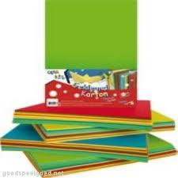 | - 3 bladen karton op A2 formaat  - Gum, punaise of ander materiaal om de bladen op een wand te bevestigen  - Plaatjes/dagritmekaarten van activiteiten van de vorige dag, vandaag en de volgende dag. Belangrijk is dat er voor die dag speciale activiteiten zijn, bijvoorbeeld zwemmen, een muziekles of een verjaardag, iets dat in elk geval anders is dan een activiteit van een andere dag. De dagritmekaarten kunnen verkleind en gekopieerd zijn zodat ze uitgeknipt en opgeplakt kunnen worden (zie software)
Korte samenvatting | De leerlingen bespreken wat ze de vorige dag gedaan hebben op school en wat ze de volgende dag gaan doen.
Organisatie | Klassikaal, in een groepje of individueel.
Activiteiten | Introductie:  Bespreek met de klas of ze weten welke dag het vandaag is en maak aan de hand van de dagritme kaarten het dagprogramma.  Plak op een van de A2 bladen de plaatjes die bij vandaag horen, van boven naar beneden (tijdsvolgorde).  Kern:  Vraag aan de leerling of ze weten wat ze de vorige dag hebben gedaan. Verzamel eerst, aan de hand van wat de leerlingen vertellen, alle dagritmekaartjes die nodig zijn en orden ze daarna weer van boven naar beneden op een ander A2 blad.  Vraag of ze weten wat ze de volgende dag gaan doen.  Dat is moeilijk. Help de leerlingen hier een beetje bij door dingen te noemen waardoor ze kunnen associëren en de juiste activiteiten noemen.  Maak hiermee een derde A2 blad.  Vraag de leerlingen welke dag (blad) het eerst wordt opgehangen, welke daarna en welke het laatst? (van links naar rechts).  Vraag om aan te wijzen welke dag het vandaag is en vraag welke dag het eerste blad en het laatste blad is, is dat de vorige of de volgende dag.  Vergelijk de activiteiten. Zijn ze anders (verschillend). Of zijn er activiteiten die elke dag gebeuren?  Verwerking:  Vraag een paar leerlingen om bij het blad te gaan staan van ‘vandaag’ (het middelste blad) en laat ze daarna een activiteit van de vorige dag noemen en/of van de volgende dag.  Afsluiting:  Vraag een leerling om te vertellen wat ze nu gedaan hebben. Herhaal de begrippen nog eens. Maak met deze begrippen ook nog een transfer. Vertel bv. dat je de vorige dag met de fiets kwam en vandaag met de auto bent gekomen en de dag erna met de fiets.
Aandachtspunten | De begrippen zijn relatief en dat kan verwarrend zijn. Laat deze begrippen vooral veel gebruiken, vraag er regelmatig naar en gebruik ze in andere lessen, verhalen en liedjes.  De begrippen gisteren en morgen zullen zeker om de hoek komen kijken bij sommige leerlingen. Keur dat niet af en betrek die begrippen er bij. Ze kunnen ook later in aparte lessen behandeld worden (zie 3.3.4).
Differentiatie  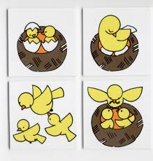 | Makkelijker:  - Herkennen i.p.v. benoemen van de begrippen vorige, volgende dag  - Vraag een leerling bv. vandaag speel je met Roos, met wie heb je de vorige dag/gisteren gespeeld? Of andersom.  Moeilijker:  - Maak combinaties met weekend-dagen en week-dagen. Laat de leerlingen herinneringen ophalen aan de vorige dag en vertellen over vandaag en de volgende dag aan de hand van activiteiten die ze thuis ondernemen  - Verbind de begrippen aan gisteren en morgen (zie ook 3.3.4).  - Zeg een zin over vandaag en vraag een leerling een zin te bedenken over de vorige dag… of de volgende dag (zie werkblad 1)
Vervolgactiviteiten  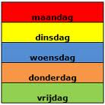  Software | - Laat dit soort lesactiviteiten aan het begin of juist aan het eind van de dag terugkomen, bijvoorbeeld als ze wachten op de taxi en vraag dan om te vertellen wat ze de volgende dag willen doen  - Vertel een verhaal dat zich over drie dagen spreidt en laat de begrippen vandaag en morgen steeds terugkomen of stel actieve vragen hierbij, bijvoorbeeld de vorige dag logeerde Kim bij oma en vandaag bij haar vriendinnetje. Morgen is ze weer thuis. Waar speelde ze de vorige dag?  - Verzin gekke zinnen met de leerlingen zoals bijvoorbeeld gisteren was ik een hondje, vandaag wil ik een aapje zijn en morgen een giraf  - Oefen aan de hand van de weerberichten en de weersverwachting de begrippen vorige dag/gisteren, vandaag en de volgende dag/morgen  - Oefen aan de hand van televisieprogramma’s voor kinderen de begrippen vorige dag/gisteren, vandaag en de volgende dag/morgen  - Mits deze in de groep worden gebruikt, kunnen de begrippen ook worden geoefend met dagkleurenkaarten  (zie afbeelding hiernaast)  - Sclera picto's  - Link voor dagritmekaarten: Allerlei dagritmekaarten dagritmekaarten, dagindeling, nijntje, pooh, picto-agenda, pictogrammen, smurfen

10. | Ochtend, middag, avond en nacht
Leeftijdsgroep | 4-8 jaar
Kerndoel | Deze les levert een bijdrage aan kerndoel 3: de leerlingen leren omgaan met tijd in alledaagse situaties
Leerstofonderdeel | 3.1/3.2, niveau 4  De begrippen om gebeurtenissen te ordenen kennen: ochtend, middag, avond en nacht
Doel van de les | De leerlingen de begrippen ochtend, middag, avond en nacht en koppelen daar activiteiten aan
Benodigdheden | - Een foto van de dag en de nacht  - Foto’s waar activiteiten op staan die zich afspelen op de verschillende dagdelen (zie bijlage 2)  - Dagritmekaarten van de school  - (Digi-)bord
Korte samenvatting | De leerlingen praten met behulp van dagritmekaarten en plaatjes van activiteiten die buiten school plaats vinden over de verschillende dagdelen.
Organisatie | Klassikaal, in een groepje of individueel.
Activiteiten  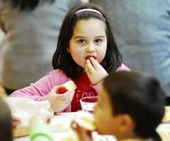 | Introductie:  Vraag aan de leerlingen of ze iets kunnen vertellen over wat ze zien op de foto uit bijlage 1. Is het dag of nacht? Laat de leerlingen vertellen waarom ze denken dat het nacht is. Laat daarna een foto van een ochtendactiviteit (bijlage 1) zien en vraag of het dag of nacht is. Laat aan de hand van dagritme kaartjes zien dat er veel activiteiten gebeuren op een dag. Probeer door vragen kennis op te halen over de dagdelen dag en nacht en te kijken wat de leerlingen er al vanaf weten.  Vertel de leerlingen dat ze vandaag gaan praten en werken over de ochtend, de middag, de avond en de nacht.  Kern:  Zet een dagritmekaart met ‘de kleine pauze’ op het bord. Zet ook ‘de grote pauze’ op het bord. Vraag enkele leerlingen waar je de andere dagritmekaartjes moet zetten van die dag.  Laat een plaatje zien met een douche en vraag wat het kan betekenen en wanneer je die activiteit uitvoert. Stel vragen als: ‘Wanneer ga jij onder de douche? Is het dan middag?’ Probeer om samen met de leerlingen de verschillende dagdelen te bedenken en te markeren hoe de dagdelen elkaar opvolgen. Zet ook een kaart met een warme maaltijd en een bed op het bord.  Markeer de dagdelen niet met vaste uren, dat is nog te moeilijk voor de leerlingen. Probeer markeerpunten te maken aan de hand van de verschillende maaltijden en het slapen gaan en opstaan: als je opstaat is het ochtend en dan heb je een ontbijt, bij de lunch begint de middag, bij de avondmaaltijd begint de avond en als je gaat slapen is het nacht.  Verwerking:  Vraag een paar leerlingen om een plaatje uit bijlage 2 bij het juiste dagdeel te zetten. Vraag feedback van de andere leerlingen. Kijk of sommige (slimme) leerlingen ontdekken dat er activiteiten zijn die op twee of drie dagdelen mogelijk zijn.  Afsluiting:  Vraag aan een leerling hoe morgen zal verlopen met die vier dagdelen. En de dag daarna? En gisteren? Ontdek met de leerlingen dat die dagdelen elke dag weer in dezelfde volgorde plaatsvinden.
Aandachtspunten | De begrippen zijn relatief en dat kan verwarrend zijn. Vooral avond en nacht. Laat deze begrippen vooral in andere lessen, verhalen en liedjes terugkomen, zowel passief als actief (door ernaar te vragen).
Differentiatie | Makkelijker:  - Bespreek eerst alleen de ochtend en de middag. Breid dat in een volgende les uit met de begrippen avond en nacht.  Moeilijker:  - Vraag de leerlingen om in de juiste volgorde van ochtend tot nacht vier passende activiteiten te noemen, dus bij elk dagdeel één activiteit. Hierbij kunnen ze wel of niet gebruik maken van de activiteitenplaatjes.
Vervolgactiviteiten  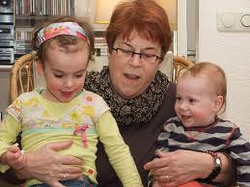  Middag bij oma  Software  Bijlage 1  Bijlage 2 | - Maak onder de dagritmekaarten een lange kaart voor de ochtend en een lange voor de middag, met een andere kleur, zodat de leerlingen het verschil extra opvalt. Als de school kleuren als symbool voor de dagen gebruikt, kan bijvoorbeeld een rode dag verdeeld worden in een licht rode en donker rode kaart.  - Als de leerlingen vertellen over wat ze hebben beleefd, bijvoorbeeld in het weekend, dan kunnen vragen worden gesteld over het dagdeel waarop iets gebeurde.  - Zing liedjes over de dagdelen of vertel verhalen erover, zie de inleiding over kerndoel 3 met een lijst over liedjes en verhalen.  - Speel het spel ‘Goedemorgen, goedemiddag, goede avond, goede nacht’. De kinderen zitten in een kring. 2 leerlingen lopen om de kring heen en geven elkaar als ze elkaar tegen komen een hand , zeggend goedemorgen, respectievelijk de volgende keer goedemiddag. Tot ze goedenacht zeggen. Dan probeer het ene kind de ander te tikken vóór die de kring is rondgerend en op zijn plaats zit.  - Vraag ouders een logboekje in een weekend te maken met alle dagdelen en de bijbehorende gebeurtenissen.  - Sclera picto's  - Link voor dagritmekaarten: Allerlei dagritmekaarten dagritmekaarten, dagindeling, nijntje, pooh, picto-agenda, pictogrammen, smurfen  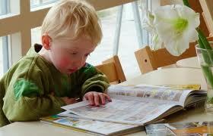

11. | Wijzers wijzen
Leeftijdsgroep | 4-8 jaar
Kerndoel | Deze les levert een bijdrage aan kerndoel 3: de leerlingen leren omgaan met tijd in alledaagse situaties
Leerstofonderdeel | 3.1/3.2, niveau 4  Weten dat een klok een grote en een kleine wijzer heeft
Doel van de les | De leerlingen leren dat  - veel klokken cijfers hebben - klokken vaak een grote en een kleine wijzer hebben  - de wijzers naar de cijfers wijzen
Benodigdheden | - Klokken met twee verschillende wijzers  - Foto’s van klokken (werkblad 1)  - Getekende klokken (werkblad 2)
Korte samenvatting | De leerlingen bekijken allerlei verschillende klokken en letten daarbij vooral op de wijzers. Ze leren dat veel klokken een grote en een kleine wijzer hebben.
Organisatie | Klassikaal, in een groepje of individueel.
Activiteiten  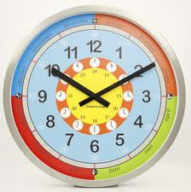 | Introductie:  Laat een klok zien en vraag de leerlingen om te vertellen wat ze zien op die klok. Haal kennis op over de les waarbij de leerlingen klokken bekeken en ze klokken verbonden met het aflezen van tijd (3.1/3.2.3)  Laat de leerlingen vertellen over de klokken die ze thuis hebben.  Kern:  Vraag de leerlingen of ze verschillen zien tussen de wijzers en laat vertellen wat die wijzers daar doen. Zien de leerlingen waar naar die wijzers wijzen? Laat de wijzers vergelijken en ontdek samen overeenkomsten en verschillen: zijn de wijzers verschillend van kleur en grootte? Staan er cijfers op de klok (herkennen) en staan die op dezelfde plaats? Tikt de klok?  Probeer de lengte van de wijzers te vergelijken door er een touwtje of reep papier naast te leggen of als dat mogelijk is door de wijzers eraf te halen.  Bekijk ook bij andere klokken of de wijzers verschillend zijn. Kijk naar andere klokken in de school of naar klokken die van huis zijn meegenomen en vergelijk ze. . Eventueel kun je klokken op duidelijke foto’s gebruiken.  Verwerking:  Laat de leerlingen werkblad 3 maken waarop ze een klok kleuren en de kleine wijzer rood maken en de grote wijzer een andere kleur geven. Geef elke leerling een andere klok zodat ze er bij de afsluiting iets over kunnen vertellen dat anders is.  Afsluiting:  Vraag enkele leerlingen te vertellen hoe zijn/haar klok eruit ziet: groot, klein, rond, vierkant, de kleur van de klok, een versiering en -wat het belangrijkste is- welke kleur de kleine wijzer en welke kleur de grote wijzer heeft (kleine en grote wijzers herkennen).
Aandachtspunten | Sommige klokken hebben minder cijfers of een secondewijzer. Let erop dat er voor deze les in elk geval klokken zijn met twee verschillende wijzers en met twaalf cijfers.
Differentiatie | Makkelijker:  - Laat alleen klokken met hele duidelijke verschillen zien tussen de wijzers om misverstanden te voorkomen.  Moeilijker:  - Vraag leerlingen om bij wijzers met dezelfde kleur of met een gering verschil in lengte aan te wijzen welke de grote of de kleine wijzer is
Vervolgactiviteiten  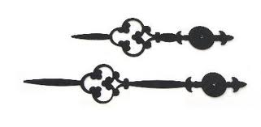  Software | - Laat in een getekende klok wijzers plakken waarbij de leerlingen keuzes moeten maken tussen twee in lengte verschillende soorten wijzers die door elkaar in een bakje zitten  - Laat in een getekende klok een grote en een kleine wijzer tekenen,  - Links voor klokken en sites voor klokkijken:  schoolklokken - Google zoeken

Werkblad 1

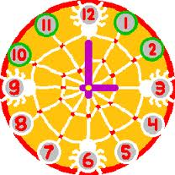

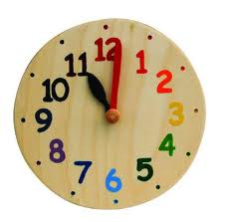

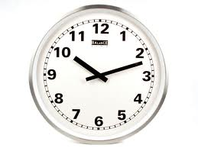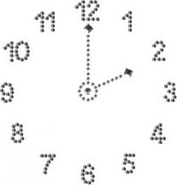

Werkblad 2
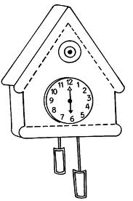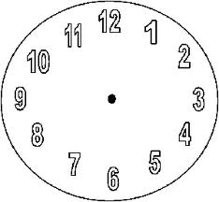
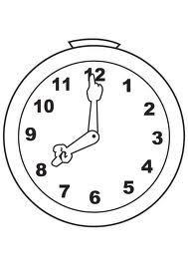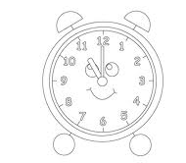

12. | Op dinsdag hebben we muziekles
Leeftijdsgroep | 4-8 jaar
Kerndoel | Deze les levert een bijdrage aan kerndoel 3: de leerlingen leren omgaan met tijd in alledaagse situaties
Leerstofonderdeel | 3.3, niveau 4  Activiteiten koppelen aan een dag van de week
Doel van de les | De leerlingen leren dat er op bepaalde dagen activiteiten plaatsvinden die wekelijks terugkomen. Ze leren de dagen herkennen en benoemen, door deze dagen aan activiteiten te koppelen.
Benodigdheden  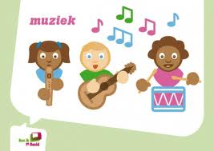 | - (Digi-)bord met dagritme kaarten van die dag  - Liedje over de dagen van de week (voorkennis), zie de link: Kennisnet | Primair onderwijs | Leerkracht | Community 1/2  - Pictogrammen van specifieke wekelijks terugkerende activiteiten zoals muziek, tekenen, handenarbeid, zwemmen, gymnastiek (zie ook bijlage 1 of de genoemde software)  - Pictogrammen van de week of een bord waarop de dagen met kleuren en tekst zijn aangegeven
Korte samenvatting | De leerlingen bespreken de dagen van de week aan de hand van pictogrammen van activiteiten.
Organisatie | Klassikaal, in een groepje of individueel met aanpassingen.
Activiteiten | Introductie:  Zing met de groep een lied over de dagen van de week en haal zo voorkennis op. Vraag de leerlingen de dagen van de week samen op te noemen aan de hand van een kleurenschema of pictogrammen en/of geschreven tekst van de dagen van de week.  Kern:  Vraag de leerlingen aan de hand van de getoonde dagritmekaarten of pictogrammen te benoemen welke activiteiten die dag plaatsvinden. Vraag de leerlingen welke activiteiten ze op een andere dag gaan doen Welke dag is dat?  Kunnen de leerlingen nog meer activiteiten bedenken die ze maar af en toe doen in de week? Ondersteun dit met een aantal pictogrammen van allerlei dagelijkse en wekelijkse activiteiten.  Laat de pictogrammen met wekelijkse activiteiten apart leggen.  Verwerking:  Vraag de leerlingen om de beurt een pictogram van een activiteit bij een bepaalde dag te plaatsen, bijvoorbeeld zwemmen op donderdag. Doe dat ook met de andere activiteiten.  Vraag de leerlingen of ze nog andere of eigen activiteiten kunnen koppelen aan de dagen van de week. Bijvoorbeeld: op woensdag heb je ’s middags vrij of op zondag ga je naar opa en oma.  Afsluiting:  Maak samen met de leerlingen een weekschema met daarop pictogrammen van de dagen van de week en daaraan gekoppeld per dag één pictogram van een activiteit. Kopieer dit voor elke leerling, zodat en de leerlingen thuis kunnen laten zien wat er op een bepaalde dag op school gebeurt.
Aandachtspunten  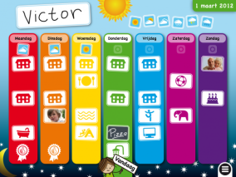 | Laat de dagen van de week en de daarbij behorende activiteiten vooral actief verwoorden. Vraag er regelmatig naar en gebruik ze in andere lessen, verhalen en liedjes.  Kleurenschema’s waarbij de dagen allemaal een andere kleur hebben worden zowel op basisscholen als scholen voor speciaal onderwijs gebruikt. Meestal zijn deze kleurenplaten of borden bevestigd op de klassenmuur. Soms worden ze gemaakt voor individueel gebruik. Zie ook bijgaand plaatje. De kleuren ondersteunen het herkennen en benoemen van de dagen van de week.
Differentiatie | Makkelijker:  - Gebruik alleen de schooldagen van de week  - Gebruik foto’s of voorwerpen in plaats van pictogrammen  Moeilijker:  - Laat de leerlingen zelf activiteiten bedenken en ze sorteren op de dagen van de week, ook activiteiten die dagelijks voorkomen. Laat daarna de dagelijkse activiteiten weghalen  - Vraag de verschillen en overeenkomsten tussen de verschillende dagen, bijvoorbeeld op dinsdag en donderdag hebben we gymnastiek, alleen op donderdag komt de speciale gymleerkracht en op dinsdag geeft de eigen leerkracht gymnastiek
Vervolgactiviteiten  Software | - Liedje ‘de dagen van de week’ uit de liedbundel ‘Eigen-wijs’ waarin de dagen van de week worden gekoppeld aan een gerecht  - Zing uit deze bundel dagelijks aan het einde van de schooldag het liedje ‘Dag!’, waarbij steeds de volgende dag wordt benoemd  - Bedenk met de leerlingen voor elke dag een speciale activiteit die alleen op die dag wordt gedaan, bijvoorbeeld op maandag wordt er een vlag opgehangen, op dinsdag een ballon of op maandag mag iedereen een speciaal spelletje doen  - Zie link Sclera picto’s of de bijlage.  - Speciaal onderwijs | Speciaal onderwijs | Orthotheek

Bijlage 1 Pictogrammen van activiteiten in de klas

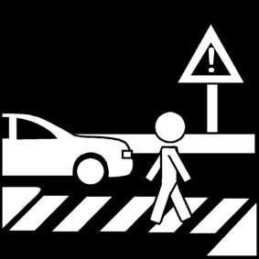

13. | Dat was niet vandaag maar gisteren!
Leeftijdsgroep | 4-8 jaar
Kerndoel | Deze les levert een bijdrage aan kerndoel 3: de leerlingen leren omgaan met tijd in alledaagse situaties
Leerstofonderdeel | 3.3, niveau 4  De begrippen om gebeurtenissen te ordenen kennen: gisteren en vandaag
Doel van de les | De leerlingen leren dat bepaalde gebeurtenissen een vaste volgorde in tijd hebben Ze leren dat de vorige dag gisteren heet en voorbij is en dat deze dag vandaag heet.
Benodigdheden | - Foto’s van gebeurtenissen die gisteren en vandaag plaats vonden  - Het woord gisteren en het woord vandaag (op het digibord) of kaartjes met deze woorden  - (Digi-)bord
Korte samenvatting | De leerlingen bespreken aan de hand van foto’s die gisteren en vandaag gemaakt zijn op welke dag deze gemaakt zijn: gisteren of vandaag. Er wordt ook gerefereerd aan begrippen als vorige dag, voorbij.
Organisatie | Klassikaal, in een groepje of individueel met aanpassingen. Geef deze les aan het einde van de dag of in elk geval in de middag, in verband met het terugblikken op de gebeurtenissen van gisteren en vandaag.
Activiteiten  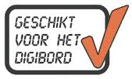 | Introductie:  Haal kennis op over de begrippen 'vorige' dag (de dag vóór je ging slapen) en de dag die volgde en vandaag is begonnen (toen je opstond).  Er zullen leerlingen zijn die eerder de begrippen gisteren en morgen kennen. Schakel die in bij de les.  Zet op het (digi-)bord de woorden gisteren en vandaag en vraag of een leerling weet wat daar staat of vertel wat er staat geschreven. Vraag de leerlingen of ze weten (voorspellen) waar deze les over zal gaan.  Kern:  Laat enkele foto’s zien van gebeurtenissen die gisteren en vandaag plaatsvonden. Vraag de leerlingen wat ze zien op de foto. Is dat vandaag of gisteren gebeurd? Sorteer samen met de leerlingen de foto’s en laat steeds benoemen wanneer dat was: gisteren of vandaag.  Verwerking:  Laat de rest van de foto’s om de beurt door een leerling sorteren en laat benoemen wanneer de foto is genomen.  Afsluiting:  Vraag een leerling om te vertellen wat ze nu gedaan hebben. Hoe vonden ze het?
Aandachtspunten | Zorg dat er foto’s zijn gemaakt die specifiek zijn voor gisteren óf vandaag. Bijvoorbeeld een leerling die buiten speelde op het fietsje en het vandaag niet doet. Of een foto van de buschauffeur die in de klas kwam om een leerling te brengen. Laat deze begrippen vooral veel gebruiken, vraag er regelmatig naar, ook in andere lessen, in verhalen en laat het aan de orde komen in de vorm van liedjes.
Differentiatie | Makkelijker:  - Laat duidelijk zien dat er een nacht tussen gisteren en vandaag zit, door middel van een bed. Of maak een strip met de gebeurtenissen op een rijtje, waarbij je de nacht een donkere achtergrond geeft. Maak er daarna een cirkel van, zodat ze zien dat het steeds een vervolg heeft.  - Sorteer vooral de foto’s op gisteren en vandaag en benoem dat samen. Gebruik niet teveel andere verbale informatie.  Moeilijker:  - Vraag de leerlingen welke activiteiten ze gisteren en vandaag hebben gedaan die niet op de foto staan maar die zij zich wel herinneren
Vervolgactiviteiten  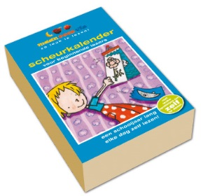  Software | - Wat heb je gisteren en vandaag thuis gedaan, (bijvoorbeeld de zondag en de maandag)  - Een verhaal vertellen dat steeds weer verder gaat en waarbij je dagelijks vraagt: ‘wat heb ik gisteren verteld, wat gebeurde er gisteren?’ Denk hierbij aan verhalen op het niveau en in de sfeer van Jip en Janneke.  - Wat voor weer was het gisteren en wat voor weer is het vandaag?  - Wat heb je gisteren op de televisie gezien?  - Gebruik een scheurkalender en laat bij het afscheuren de begrippen gisteren en vandaag herhalen  Liedjes over vandaag zoals bijvoorbeeld het Bananenlied, zie link: Bananenlied of het lied ‘Ik ben vandaag zo vrolijk’ van Herman van Veen, via You Tube

14. | De bladeren vallen van de bomen
Leeftijdsgroep | 4-8 jaar
Kerndoel | Deze les levert een bijdrage aan kerndoel 3: de leerlingen leren omgaan met tijd in alledaagse situaties
Leerstofonderdeel | 3.3, niveau 4  Seizoensnamen koppelen aan een beleving of gebeurtenis, bijvoorbeeld: in de winter is het koud, in de herfst vallen de bladeren, et cetera.
Doel van de les | De leerlingen leren verband te leggen tussen seizoenen en de diverse kenmerken hiervan.
Benodigdheden | - Een liedje over de herfst (bijlage 1)  - Herfstbladeren  - Een plaat of foto van de herfst (bijlage 1)  - Een korte broek en een mouwloos shirt  NB. Doe deze les in het begin van de herfst of pas de les aan een ander seizoen aan. Kies dan voor andere kleding, attributen, plaatjes en liedjes.
Korte samenvatting | De leerlingen zingen een lied over de herfst en bespreken met elkaar wat er in de herfst allemaal gebeurt.
Organisatie | Klassikaal. Spelletje in tweetallen.
Activiteiten  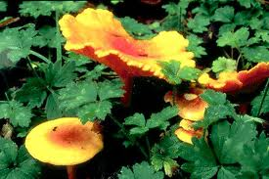 | Introductie:  Laat de kleding zien (zie bijlage) en vertel dat je die ochtend deze kleren had aangetrokken, maar dat je het zo koud kreeg, dat je maar gauw warmere kleding hebt aangetrokken voor je naar school ging.  Vraag de leerling waarom ze nu niet meer zo gekleed kunnen gaan en niet meer zonder jas naar buiten kunnen.  Laat de leerlingen hun ervaringen vertellen over het weer dat veranderd is na de zomer. Vraag de leerlingen of ze weten wat voor seizoen het nu is.  Vertel de leerlingen dat ze gaan leren wat er verandert als het herfst wordt.  Kern:  Laat de bladeren zien en vertel dat we zo meteen een liedje gaan zingen. Vraag of de leerlingen kunnen voorspellen waar het liedje over zal gaan.  Zing het lied van de herfst (bijlage 1) en vraag of ze weten in welk seizoen de bladeren vallen. Laat de leerlingen ontdekken en vertellen dat er in de herfst allerlei dingen gebeuren die samenhangen met wat er in de natuur gebeurt. Laat hierbij de plaatjes zien, als het nodig is (bijlage 1).  Stel open vragen en vraag door:  Het regent vaak, welke kleren zijn dan handig om te dragen?  Welke kleren trek jij aan als het koud is en als het hard waait?  Waarom trek je de laarzen aan?  Wat gebeurt er met de bomen? Ze zien er heel anders uit dan in de zomer!  Ik moet na het avondeten steeds de lamp aan doen, hoe kan dat nou? In de zomer was het de hele avond licht.  Wie is er jarig in de herfst? In welke maand is dat?  Wat groeit er onder de bomen op de grond in de herfst?  Verwerking:  Laat de leerlingen een tekening maken van de herfst. Vraag elke leerling van te voren wat hij/zij het leukste vindt van de herfst en waarom.  Afsluiting:  Zing het lied samen een aantal keren.
Aandachtspunten | Plan deze les als de leerlingen kunnen zien dat er dingen anders zijn ten opzichte van de zomer, zodat ze het beter kunnen beleven.
Differentiatie  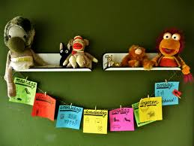 | Makkelijker:  - Bespreek aan de hand van plaatjes die met de herfst te maken hebben wat er allemaal gebeurt in dat seizoen  - Praat niet over seizoenen, maar alleen over de herfst (of een ander jaargetijde als het relevant is)  Moeilijker:  - Gebruik de kalender en vraag welke maanden in de herfst vallen. Gebruik dan wel alle maanden van links naar rechts en geef de seizoenen elk een kleur over de twaalf maanden verdeeld, maar gebruik wel de echte indeling van de seizoenen
Vervolgactiviteiten  Software  Bijlage 1 | - Maak een herfstmemory-spel samen met de leerlingen (op karton met plaatjes of op het digibord)  - Laat meerdere plaatjes sorteren per seizoen  - Laat films zien over de herfst en vertel verhalen  Speciaal onderwijs | Speciaal onderwijs | Digitaal leermateriaal  Lied: Herfst, herfst wat heb je te koop

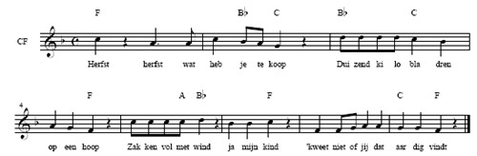

Herfst, herfst, wat heb je te koop
Honderdduizend bladeren op een hoop
Zakken vol met wind
Ja m'n kind
'k Weet niet of jij dat aardig vindt

Plaatjes van de herfst:

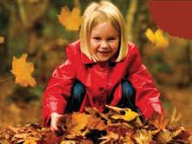 | 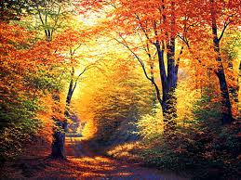 | 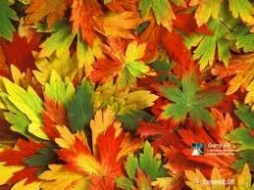
 |  | 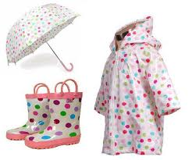
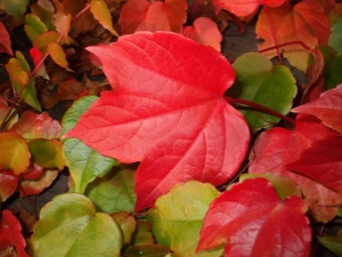 | 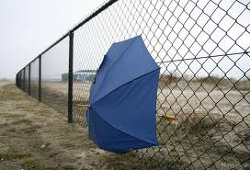 | 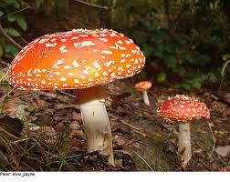

15. | De vier seizoenen
Leeftijdsgroep | 4-8 jaar
Kerndoel | Deze les levert een bijdrage aan kerndoel 3: de leerlingen leren omgaan met tijd in alledaagse situaties
Leerstofonderdeel | 3.3, niveau 4  Seizoensnamen koppelen aan een beleving of gebeurtenis, bijvoorbeeld: in de winter is het koud, in de herfst vallen de bladeren, et cetera.
Doel van de les | De leerlingen leren verband te leggen tussen de verschillende seizoenen en de diverse kenmerken hiervan.
Benodigdheden | - Bijlage 1 met plaatjes van de vier seizoenen, te gebruiken als losse plaatjes of voor het digi-borddigibord  - Bijlage 2 met 4 verschillende bomen die de 4 seizoenen vertegenwoordigen  - Boeken over de seizoenen, zie de link: http://www.peuteren.nl/speelhoek/kinderboeken_seizoenen_herfst_lente_winter_zomer.php
Korte samenvatting | De leerlingen sorteren aan de hand van de plaatjes bepaalde belevenissen of gebeurtenissen in de vier verschillende seizoenen.
Organisatie | Klassikaal. Boeken bekijken in tweetallen.
Activiteiten | Introductie:  Laat vier plaatjes zien met bomen in de verschillende seizoenen en vraag de leerlingen of ze weten waar de les over zal gaan.  Stuur zo nodig door de boeken te laten zien of vraag of de leerlingen weten of het nu zomer of winter is (afhankelijk van het huidige seizoen).  Vertel vervolgens dat de les over de winter, de lente, de zomer en de herfst zal gaan. Het woord seizoen mag genoemd worden.  Kern:  Leg de plaatjes van de bomen als symbolen voor de seizoenen neer en voeg er de woorden aan toe (om het lezen te prikkelen).  Laat de andere plaatjes één voor één zien aan de leerlingen en vraag bij elk plaatje aan een leerling om er iets over te vertellen en bij welk seizoen het plaatje hoort: bij de winter, de lente, de zomer of de herfst? Laat het plaatje bij de juiste boom (seizoen) leggen.  Verwerking:  Laat de leerlingen in tweetallen een boek kiezen over een bepaald seizoen. Ze gaan samen de boeken bekijken. Vraag de leerlingen om te benoemen wat ze zien en bij welk seizoen het hoort. Zet een timer of kookwekker op 5 minuten.  Vraag na deze opdracht om weer in de kring te komen zitten.  Afsluiting:  Laat enkele leerlingen iets vertellen over het boek: welk seizoen, wat hebben ze allemaal gezien in het boek. Laat daarbij de relevante platen van het boek even zien aan de groep.
Aandachtspunten | Het gaat vooral om kennismaken met de seizoenen en met de kenmerken ervan.
Differentiatie | Makkelijker:  - Bespreek aan de hand van plaatjes twee verschillende seizoenen, bijvoorbeeld winter en zomer of herfst en lente  Moeilijker:  - Gebruik de kalender en laat zien hoe de seizoenen gepositioneerd zijn. Gebruik dan wel alle maanden van links naar rechts en geef de seizoenen elk een kleur over de twaalf maanden verdeeld  - Laat de leerlingen eerst zelf de plaatjes verdelen over de seizoenen (maak van de plaatjes werkbladen) en bespreek dan samen met de groep de resultaten
Vervolgactiviteiten  Software  Bijlage 1 | - Speel een spelletje: alle leerlingen zitten op een stoel. Laat steeds een ander plaatje zien van een bepaald seizoen. Alleen als het plaatje bij de zomer hoort, mag je staan, anders moet je zitten blijven. Wie toch gaat staan is af.  - Welke kleren draag je in de zomer en welke in de winter?  Speciaal onderwijs | Speciaal onderwijs | Digitaal leermateriaal  Plaatjes van de vier seizoenen

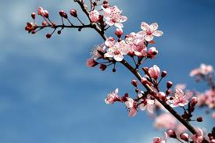 | 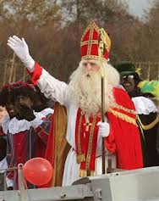 | 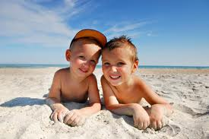
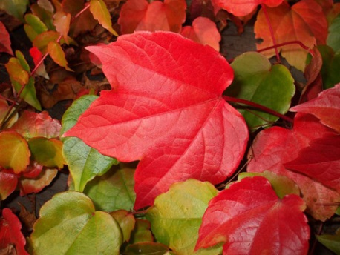 | 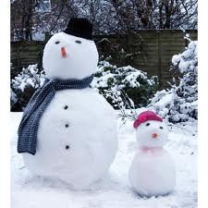
 | 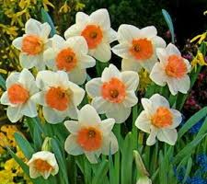

Bijlage 2 De bomen in de lente, zomer, herfst en winter

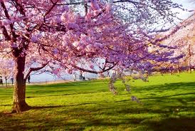 | 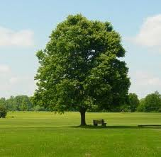
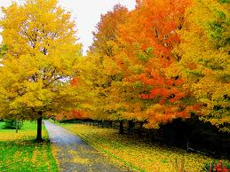 | 